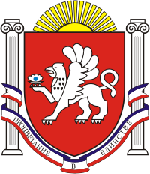
СКВОРЦОВСКИЙ СЕЛЬСКИЙ СОВЕТ
СИМФЕРОПОЛЬСКОГО РАЙОНА
РЕСПУБЛИКИ КРЫМ
38-я сессия 1 созыва

РЕШЕНИЕ
№6

с. Скворцово 28 февраля 2018 г.

О снятии замечании

В связи с выполнением мероприятий указанных в представлении прокуратуры Симферопольского района «Об устранении нарушений требований законодательства о муниципальной собственности» № 23-1540в-2017 от 25.08.2017 г., а именно администрацией Скворцовского сельского поселения приведены в соответствие с требованиями законодательства реестры имущества, на основании ст.194 ТК РФ

СКВОРЦОВСКИЙ СЕЛЬСКИЙ СОВЕТ РЕШИЛ:

- Снять замечание с ведущего специалиста по правовым вопросам и оказанию муниципальных услуг администрации Скворцовского сельского поселения Полянской Л.М., назначенное п.2 решения сессии Скворцовского сельского совета № 4 от 14.09.2017 г.
- Настоящее решение обнародовать путем вывешивания его на информационном стенде, расположенном на здании сельского совета по адресу: с.Скворцово, ул.Калинина,59 и разместить на официальном сайте сельского поселения: www.скворцовский.рф.
3. Решение вступает в силу с момента его обнародования.

Председатель
Скворцовского сельского совета Р.Ю.Дермоян

